附件2：
海南大学周边酒店推荐
（供观摩人员参考）
以下为海南大学周边酒店信息，观摩人员可以自行预定周边酒店。
一、新燕泰
1、前台联系电话：0898-66669526
2、距离主会场“海南大学国际学术交流中心”3.1公里，车程11分钟。
3、客房照片：
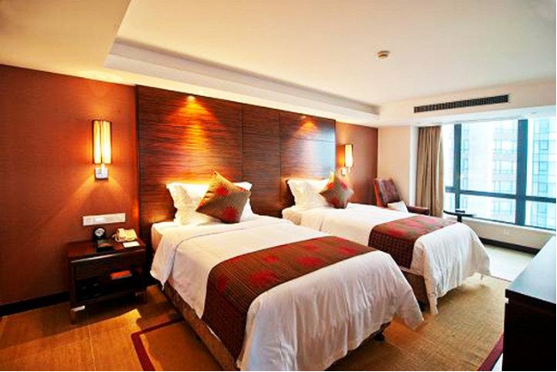
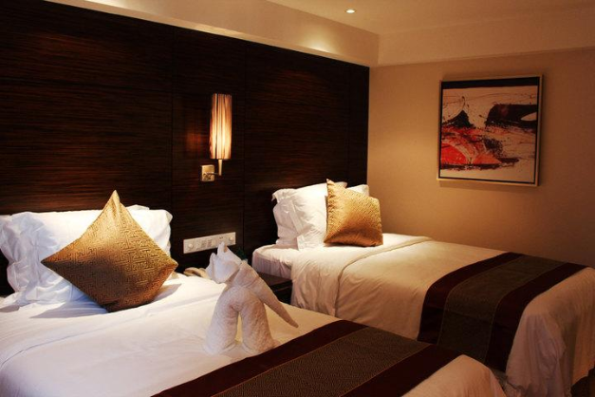
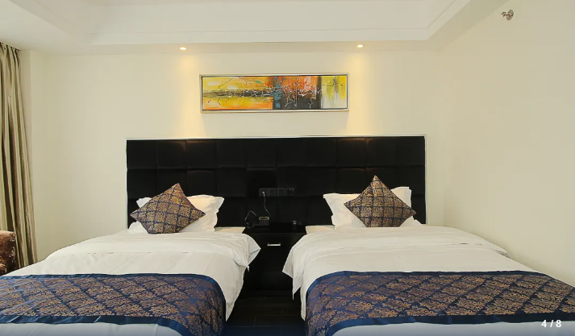
二、景澜精品酒店
1、前台联系电话：86-898-66263226
2、距离主会场“海南大学国际学术交流中心”2.1公里，车程10分钟。
3、客房照片：
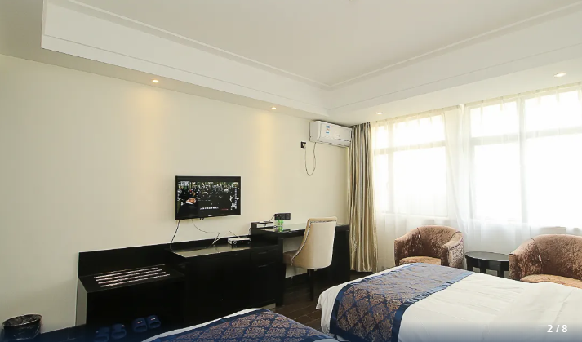
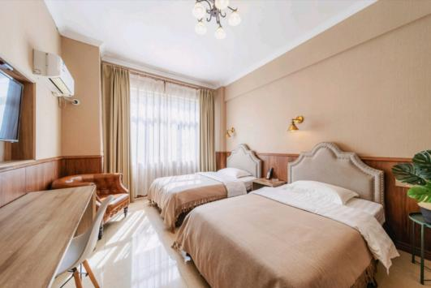
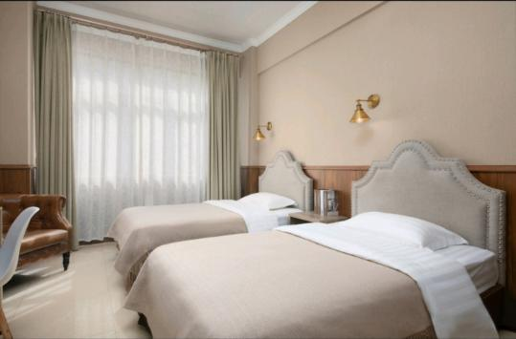
三、海逸精选酒店（海甸岛）
1、前台联系电话：0898-6625-6484
2、距离主会场“海南大学国际学术交流中心”2.4公里，车程9分钟。
3、客房照片：
四、海口祥腾公馆
1、前台联系电话：0898-65809899
2、距离主会场“海南大学国际学术交流中心”5.7公里，车程20分钟。
3、客房照片：
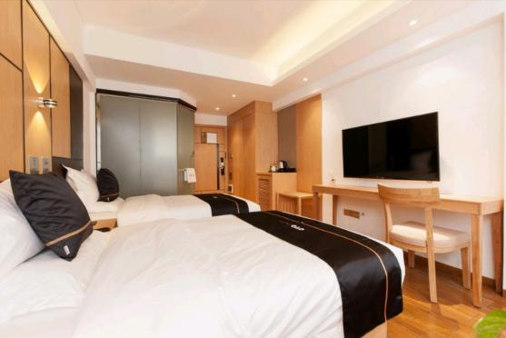
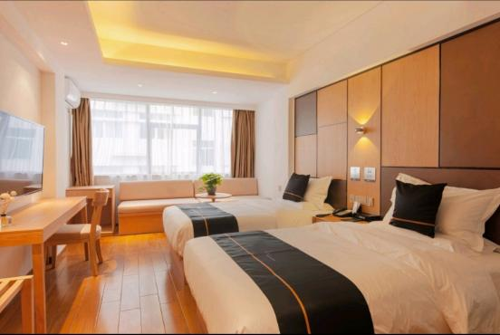
五、麓枫酒店
1、前台联系电话：0898-66286628
2、距离主会场“海南大学国际学术交流中心”1.3公里，车程5分钟。
3、客房照片：
